附件2
电子发票打印流程
电子发票打印流程如下：
1.登录四川省人力资源和社会保障厅官网（rst.sc.gov.cn）“人事考试”专栏，点击“电子发票”。
2.进行身份验证。
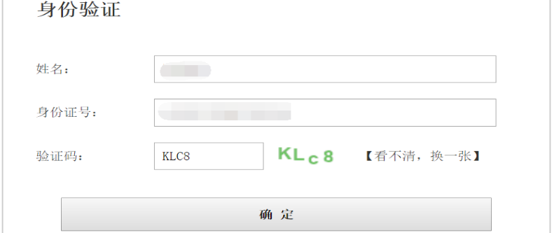
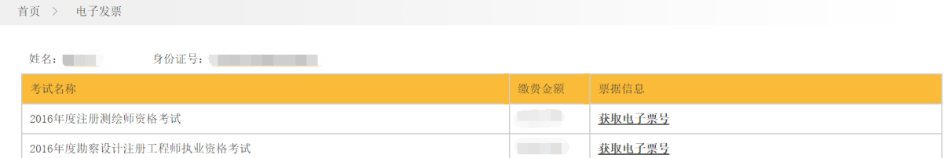
3.根据考试项目，点击“获取电子票号”。
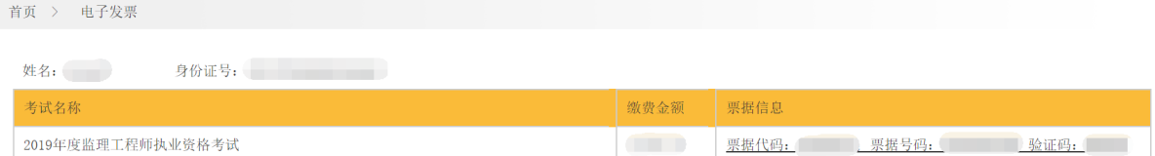
4.获取到票据信息后，将显示：
5.点击票据信息下方链接，弹至四川省财政电子票据公共服务平台（http://czt.sc.gov.cn/pjfw/html/index.html），按界面提示操作，填写对应的信息，即可获取您的电子发票。

